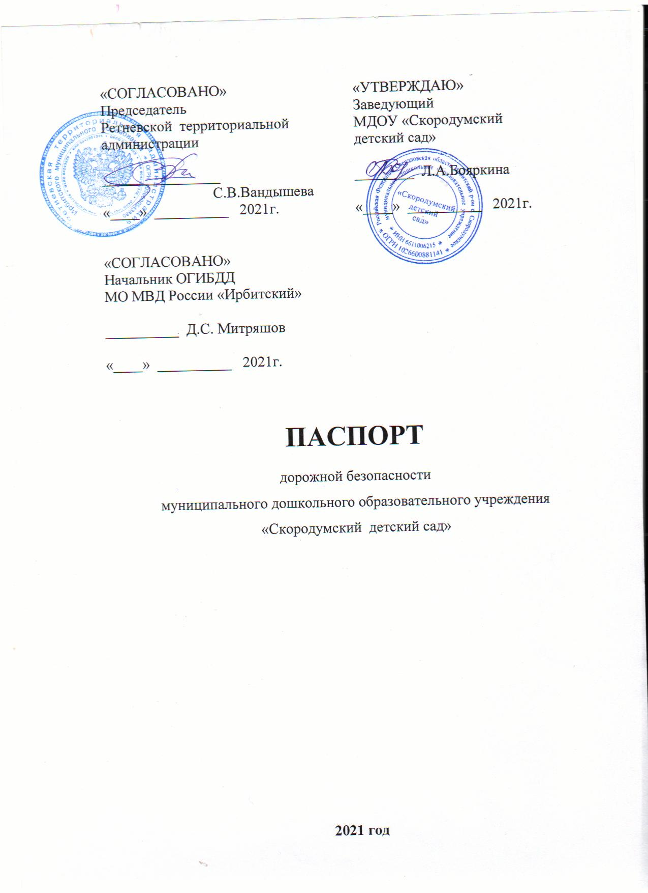

Общие сведения

Муниципальное дошкольное образовательное учреждение
«Скородумский детский сад»

Юридический адрес:623815, Российская Федерация, Свердловская область, Ирбитский район, с.Скородумское, ул.Маршала Жукова,54
Фактический адрес:623815, Российская Федерация, Свердловская область, Ирбитский район, с.Скородумское,ул.Маршала Жукова,54
Руководитель муниципального дошкольного образовательного учреждения «Скородумский детский сад»:
Заведующий Бояркина Людмила Адександровна(34355) 5-31-52
Заместитель директора по учебной работе нет
Заместитель заведующего по воспитательной работе нет

Ответственные работники специалист по охране труда
муниципального органаи технике безопасности,
образования ГО и ЧСМурашкин Иван Валентинович
(должность) (фамилия, имя, отчество)
6-38-96 доб. 919#______
(телефон)
Ответственные от
Госавтоинспекции ________________________________________
(должность) (фамилия, имя, отчество)

(телефон)
Ответственные работники
за мероприятия по профилактике
детского травматизма воспитатель Вихарева Ирина Алексеевна
(должность) (фамилия, имя, отчество)
(34355)5-31-52
(телефон)
Руководитель или ответственный
работник дорожно-эксплуатационной
организации, осуществляющей
содержание улично-дорожной
сети (УДС)∗Председатель Ретневской территориальной администрации Вандышева Светлана Витальевна (34355) 5-31-21

Руководитель или ответственный
работник дорожно-эксплуатационной
организации, осуществляющей
Содержание технических средств
организации дорожного
движения (ТСОДД)*Председатель Ретневской территориальной администрации Вандышева Светлана Витальевна (34355) 5-31-21

Количество воспитанников -11
Наличие уголка по БДД (в ДОУ одна разновозрастная группа), в разновозрастной группе дошкольного возраста_____________________________
(если имеется, указать место расположения)
Наличие класса по БДД нет
(если имеется, указать место расположения)
Наличие автогородка (площадки) по БДД ____нет____________________

Наличие автогородка (площадки) по БДД _на участке разновозрастной группы старшего дошкольного возраста имеется небольшая площадка, элементы (знаки, светофоры)

Наличие автобуса в образовательном учреждении нет_________________
(при наличии автобуса)
Время занятий в образовательном учреждении:
1-ая смена: 7.30 – 16.30 (период)
Телефоны оперативных служб:

Пожарная часть: 60 г. Ирбит - 6-59-91, 01; п. Зайково – 5-41-81;
Скорая помощь: г. Ирбит – 6-22-03, 03; п. Зайково – 5-41-23;
ФАП с.Скородумское – 5-31-14;
Полиция: – 3-60-26;
Дежурная часть МО МВД России «Ирбитский» - 6-25-27
ФСБ Ирбитского района –9-68-44, 6-25-34;
Телефон доверия ММО МВД России «Ирбитский» -6-25-27

Содержание
- План-схемы муниципального дошкольного образовательного учреждения «Скородумский детский сад».

1. Район расположения образовательного учреждения, пути движения транспортных средств и детей (обучающихся, воспитанников).
2. Визуальный паспорт дорожной безопасности.

2. Визуальный паспорт дорожной безопасности.
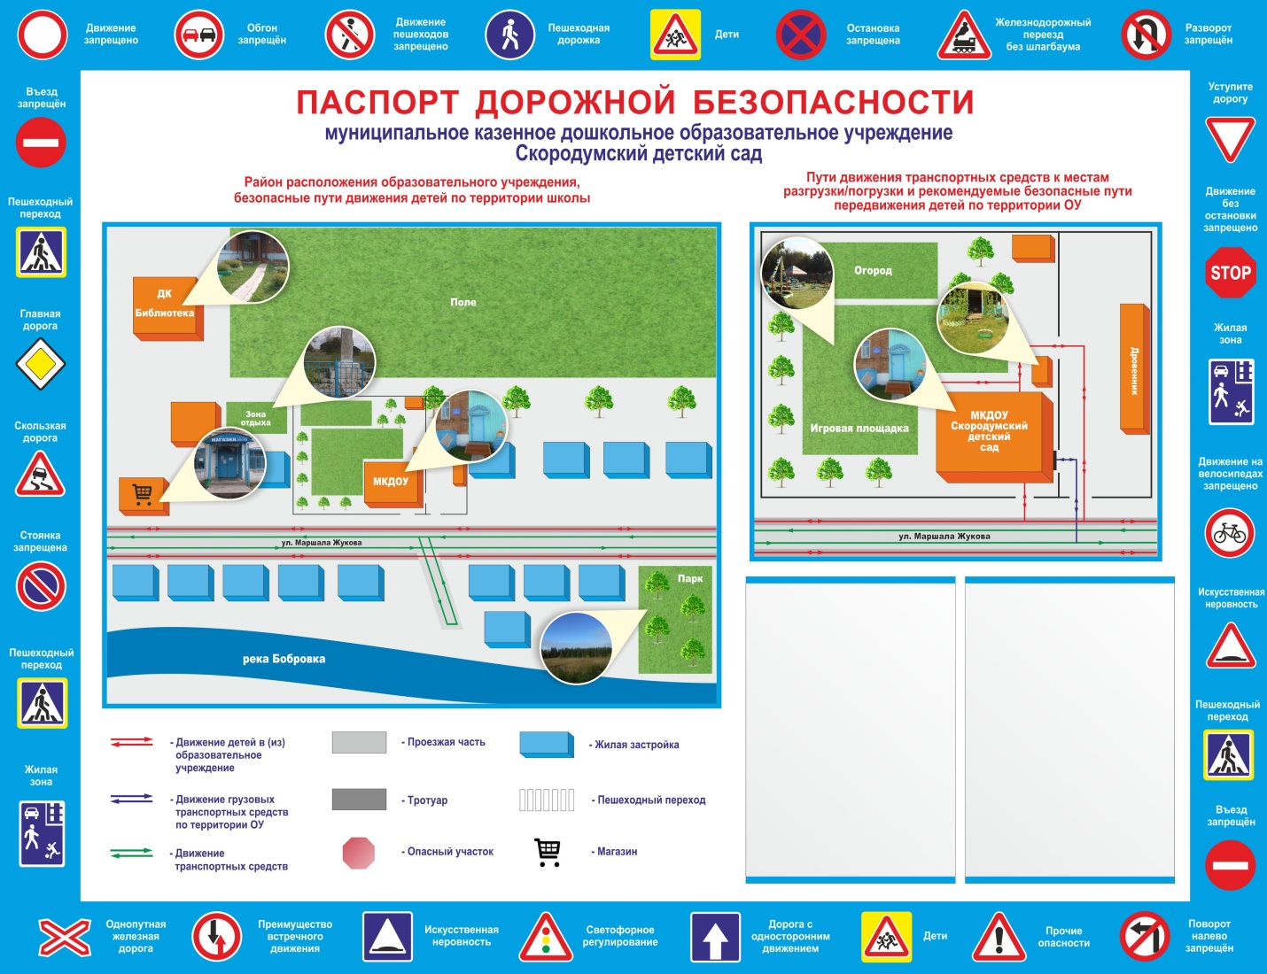

∗ Дорожно-эксплуатационные организации, осуществляющие содержание УДС и ТСОДД, несут ответственность в соответствии с законодательством Российской Федерации (Федеральный закон «О безопасности дорожного движения» от 10 декабря 1995 г. № 196-ФЗ, Кодекс Российской Федерации об административных правонарушениях, Гражданский кодекс Российской Федерации).

